HERRAMIENTA CASE PARA MODELADO DE LOGISTICA DE DISTRIBUCION APLICANDO MDA

JUAN CARLOS MESA BARRERA

FUNDACIÓN UNIVERSItaria san martín
facultad de ingeniería
programa de Ingeniería DE SISTEMAS
Bogotá
2009

HERRAMIENTA CASE PARA MODELADO DE LOGISTICA DE DISTRIBUCION APLICANDO MDA

JUAN CARLOS MESA BARRERA
051517
JUANMESAB@GMAIL.COM

Monografía de Grado

ASESOR TÉCNICO
ing. AndrÉs felipe solarte imbachi
GRUPO DE TRABAJO

FUNDACIÓN UNIVERSItaria san martín
facultad de ingeniería
programa de Ingeniería DE SISTEMAS
Bogotá
2009

CONTENIDO
pág.
1. PROBLEMA 11
2. JUSTIFICACIÓN 12
3. OBJETIVOS 13
3.1 OBJETIVO GENERAL 13
3.2 OBJETIVOS ESPECíFICOS 13
4. MARCO REFERENCIAL 14
4.1 ANTECEDENTES 14
4.2 MARCO CONCEPTUAL 18
22
4.3 MARCO TEÓRICO 25
4.4 ESTADO DEL ARTE 40
OPLStudio 40
4.5 LIMITACIONES Y ALCANCES 44
5. DISEÑO METODOLÓGICO 45
Fase de inicio 47
Fase de Elaboración 48
Fase de Construcción 49
Fase de Transición 55
6. RECURSOS 60
Recurso humano 60
Recurso de Hardware 61
Recurso de Software 61
Recursos Financieros 62
7. CRONOGRAMA 63
8. GLOSARIO 64
8.1 ALGORITMO: 64
8.2 ABSTRACCIÓN: 64
8.3 ACCELEO: 64
8.4 AMM: 64
8.5 ANÁLISIS COSTO-EFICIENCIA: 64
8.6 ATL: 64
8.7 CAPACIDAD: 64
8.8 CARGA: 65
8.9 CENTRO DE DISTRIBUCIÓN: 65
8.10 CIM: 65
8.11 DRAG AND DROP: 65
8.12 DEMO: 65
8.13 ECLIPSE: 65
8.14 ECORE: 65
8.15 ECUACIÓN: 66
8.16 EMF: 66
8.17 EXPERTO EN LOGÍSTICA: 66
8.18 FRAMEWORK 66
8.19 FUNCIÓN OBJETIVO: 66
8.20 GMF: 66
8.21 HELPER: 66
8.22 HERRAMIENTAS CASE: 67
8.23 HERRAMIENTAS DE CONTROL DE CALIDAD: 67
8.24 HERRAMIENTAS DE MÉTRICAS Y GESTIÓN: 67
8.25 IDE: 67
8.26 INTERFACE: 67
8.27 ITERACIÓN: 67
8.28 M2M: 68
8.29 MAPEO: 68
8.30 Marca: 68
8.31 MDA: 68
8.32 MDVRP 68
8.33 META-METAMODELO: 68
8.34 METAMODELOS 68
8.35 MICRO-INCREMENTO: 69
8.36 MODELO MATEMÁTICO: 69
8.37 MOF: 69
8.38 OMG: 69
8.39 OPENUP: 69
8.40 OPTIMIZACIÓN: 69
8.41 PIM: 69
8.42 Plugin: 70
8.43 PROCESOS DE NEGOCIO: 70
8.44 PSM: 70
8.45 RCP: 70
8.46 REFINAMIENTO: 70
8.47 REALIZACIÓN: 70
8.48 RESTRICCIONES: 71
8.49 Rule: 71
8.50 SUBVERSIÓN: 71
8.51 VARIABLES: 71
8.52 VELOCITY: 71
8.53 VRP 71
8.54 XMI: 71
BIBLIOGRAFÍA 73

LISTA DE TABLAS
pág.
Tabla 1. Recurso de Financiero 19
Tabla 2. Iteración RUP 47
Tabla 3. Iteración Fase Inicio 48
Tabla 4. Iteración Fase Elaboración 49
Tabla 5. Iteración Fase Construcción Iteración 1 50
Tabla 6. Iteración Fase Construcción Iteración 2 51
Tabla 7. Iteración Fase Construcción Iteración 3 51
Tabla 8. Iteración Fase Construcción Iteración 4 52
Tabla 9. Iteración Fase Construcción Iteración 5 52
Tabla 10. Iteración Fase Construcción Iteración 6 53
Tabla 11. Iteración Fase Construcción Iteración 7 54
Tabla 12. Iteración Fase Construcción Iteración 8 54
Tabla 13. Iteración Fase Construcción Iteración 9 55
Tabla 14. Iteración Fase Transición Iteración 1 55
Tabla 15. Iteración Fase Transición Iteración 2 56
Tabla 16. Entregables 58
Tabla 17. Recurso Humano 60
Tabla 18. Recursos de Hardware 61
Tabla 19. Recurso de Software 61
Tabla 20. Recurso de Financiero 62

LISTA DE FIGURAS
pág.

Figura 1. Grafico resultado VRP (Valdez 2008) 17
Figura 2. Grafico resultado VRP (Valdez 2008) 17
Figura 3. Solución VRP 20
Figura 4. MDVRP Modelo 24
Figura 5. Grupo Clientes 24
Figura 6. MDVRP Grupo de depósitos 24
Figura 7. Restricción 24
Figura 8. Capacidad de vehículo 25
Figura 9. Restricción generalizada. 25
Figura 10. MDVRP Modelo 25
Figura 12. MDA 28
Figura 13. Niveles de Metamodelos MDA CACE2003) 29
Figura 14. Metamodelo con elaborado con Eclipse GMF 30
Figura 15.Abstracción vs Refinamiento (MELL2000) 31
Figura 16: Diseño grafico de Eclipse 32
Figura 17: Generación de código Acceleo 35
Figura 18. GMF Dashboard Eclipse (2009) 37
Figura 18. Arquitectura RCP Eclipse (2009) 38
Figura 19. Ejemplo perspectiva Debug Eclipse (2009) 39
Figura 20. Ejemplo de los recursos de una aplicación RCP 40
Figura 18: Diseño grafico de Eclipse 41
Figura 19: Diseño grafico ILOG 42
Figura 20. Organización de trabajo y contenido visto desde OpenUP (Eclipse, 2007) 45

PROBLEMA
Cuando lo expertos en logística de distribución quieren optimizar sus procedimientos, y no conocen estrategias adecuadas para tener un alto rendimiento en sus procesos de distribución, como los modelos matemáticos, se encuentran frente a la carencia de conocimiento, haciendo evidente una brecha difícil de cerrar.
Encontrar un método de formulación que satisfaga los requerimientos de logística de distribución, el cual determine las rutas de un conjunto (o flota) de vehículos, que deben iniciar un recorrido (y finalizarlo) en los almacenes (o depósitos) para atender la demanda de servicio de un conjunto disperso de clientes sobre una red, sin impactar negativamente la operación diaria; expone la fortaleza de realizar pruebas sobre un modelo matemático.
Esta problemática puede tratarse utilizando métodos basados en modelos matemáticos. Hoy en día las empresas le apuestan e invierten recursos en buscar el mejor método de modelado y exponerlo en términos entendibles a los que intervienen en la logística de distribución (expertos del negocio) y así optimizar y determinar la mejor ruta como resultado.
En la actualidad muchos problemas como este pueden ser resueltos bajo la implementación de modelos matemáticos, los cuales consisten en definir un sinnúmero de elementos, variables, conjuntos, restricciones y ecuaciones que para la persona que define dicho modelo son claras y útiles, pero para una persona del común son algo complicadas de asimilar. En ocasiones, las personas responsables de levantar la información, de entender el negocio y de identificar las necesidades particulares no son trabajadores propios de la empresa, lo cual hace que el conocimiento particular del problema se pierda y no quede como capital de trabajo en la organización.
De acuerdo a lo anterior, ¿será posible crear una herramienta de fácil uso, que permita abstraer de forma sencilla todos los componentes necesarios de la lógica del negocio y ejecutar un modelo matemático de optimización enfocado a la logística de distribución de forma transparente para el usuario?

JUSTIFICACIÓN
La dificultad y obstáculos que encuentran los expertos del negocio cuando se requiere usar un modelo matemático como solución de problemas de logística de distribución, hace importante ofrecer una herramienta que permita desde la lógica del negocio, configurar un sistema de distribución con los parámetros requeridos y lo traslade a un modelo matemático, sin requerir fortalezas de modelado matemático o programación, por parte de los expertos en la lógica del negocio.
A continuación alguno de los casos donde se requiere planificar y programar el ruteo de vehículos
- Empresas de producción de bienes.
- Empresas que se dedican al transporte de bienes de las empresas productoras
- Empresas de mensajería
- Empresas de manejo de desechos
- Entidades de educación que transporten a sus alumnos.
- Empresas de transporte de personas.
- Empresas de transporte de valores.

De esta forma las empresas reducirán el tiempo y costos en la planeación de su logística, haciendo uso efectivo de recursos físicos y talento humano para sortear de forma exitosa la distribución de productos a sus destinos, teniendo en cuenta que el margen de error y tiempo de respuesta se incrementa cuando se tiene diferentes variables, tales como una gran flota de automotores, distintos centros de distribución y múltiples destinos ubicados en diferentes sitios geográficamente.

La solución es un instrumento indispensable para que las compañías sean rentables, eficientes y competitivas aplicando el principio de solución aplicando MDVRP el cual consiste en una flota con capacidad limitada y constante la cual se encarga de hacer la distribución según la demanda de los clientes, este problema de ruteo tiene múltiples depósitos y cada deposito tiene una flota de vehículos asociada, todo esto encapsulado en una herramienta CASE de manejo intuitivo asía le experto en la lógica del negocio.

OBJETIVOS

OBJETIVO GENERAL
Elaborar una herramienta CASE que facilite crear modelos de logística de distribución, permitiendo la generación de un modelo matemático que represente la información particular del mismo, y transformarlo por medio de herramientas MDA hasta llevarlo a su representación de metamodelo en la plataforma AMM para su optimización, generando la visualización de los resultados.

OBJETIVOS ESPECíFICOS
- Crear una herramienta CASE que permita a través de diagramas que representen los conceptos de logística de distribución, usando EMF para construir el metamodelo de los conceptos y GMF para presentar los conceptos como paleta de herramientas.

- Generar un metamodelo que represente los conceptos de logística de distribución, basado en la abstracción de conceptos comunes y sus relaciones en diferentes escenarios.

- Seleccionar un modelo matemático basado en la comparación de diferentes modelos MDVRP aplicados en diferentes escenarios, para definir el conjunto de datos de entrada, que permita alimentarlo desde la capa del metamodelo de negocios.
- Desarrollar un componente de software con la responsabilidad de generar código automático y consumir información almacenada en el modelo matemático usando Acceleo y/o Velocity, para alimentar el metamodelo de la plataforma AMM consumiendo AMM Api.
- Definir los procesos de transformación entre el modelo de negocio y el modelo matemático, identificando los elementos necesarios para agregar al nivel M2 desde M3.
- Construir un componente de software que permita tomar la metadata de resultados generada por la plataforma AMM, y visualizarla en el escenario particular de ruteo de vehículos.

MARCO REFERENCIAL

ANTECEDENTES

Herramientas CASE

Existen herramientas CASE las cuales surgen de la necesidad de construir modelos propuestos utilizando practicas y metodologías direccionadas a automatizar procesos de desarrollo de sistemas de información empleando un lenguaje de modelado estándar (UML) propuesto por la OMG, a continuación se presenta un proyecto utilizando herramientas case basada en tecnologías como EMF un framework de Eclipse.
Este proyecto fue desarrollado en Valencia España para la conselleria de Infraestructuras y Transporte de la Generalitad, realizado por Martín García Hernández, en este se utiliza la herramienta para modelar la metodología de planificación, desarrollo y mantenimiento y estandarización de sistemas de información en cuanto a la realización de tares por jefes, analistas, y analistas programadores, compartiendo modelos entre grupos de trabajo, establecer estándares para integrar términos de desarrollo de los sistemas de información de tal forma que:
- Se puedan editar modelos en su gran mayoría UML.
- Enlazar modelos dependientes manteniendo su consistencia.
- Producir activos a partir de los modelos (Documentación DDL) estos documentos deben ser generados en diferentes tipos de formatos y a su vez generar automáticamente informes definidos por el usuario
- Se basa en la utilización de software libre y multiplataforma.
- Módulos de transformaciones de Modelo a Modelo y Modelo a texto, esto con el fin de manipular modelos y realizar transformaciones entre ellos así como para extraer información de los modelos y generar archivos de texto.
- Módulos de Interoperabilidad los cuales permiten la importación y exportación de modelos.
La tecnología empleada para el desarrollo de esta herramienta esta empaquetada en la propuesta de solución que entregan los plug-ings propuestos por el proyecto EMP Eclipse Modeling Project el cual unifica los Plu-ings desarrollados directamente por Eclipse, dentro del EMP se encuentra:
- Eclipse Modeling Framework (EMF) Framework de modelado y generación de código
- Graphical Editing Framework (GEF) utilizado para el desarrollo de editores de modelos
- Graphical Modeling Framework (GMF) entrega editores y asistentes asi como una infraestructura en ejecución para el desarrollo de herramientas CASE
- Todos estos utilizando las especificaciones de restricciones mediante OCL.
Este proyecto se propone como herramienta de software libre, el cual estará ligado a la comunidad de eclipse y hacerse miembros de la fundación de Eclipse. (GVCASE 2009)
Es interesante como se utilizara la arquitectura modular y extensible, que está compuesta por un conjunto de herramientas (Plug-ins) de eclipse las cuales son interoperables entre sí, cada uno dejando como resultado archivos XMI en su gran mayoría, las cuales hacen que la herramienta se pueda potenciar facilitando su extensión y funcionalidad, razones y argumentos que se tendrán en cuenta para la elaboración de la Herramienta CASE para logística de distribución.

Lenguajes algebraicos de modelo

Los lenguajes algebraicos son las alternativas de solución al MDVRP más complejas y potentes debido a la capacidad de indexar ecuaciones y variables, las cuales hacen flexible el modelo que se crea, clasificando los datos de resultados, permitiendo utilizar letras para los valores que son desconocidos. Estos modelos parten de un análisis previo y cumple unos supuestos de partida los cuales consisten en uno o más conjuntos de ecuaciones.
Los lenguajes algebraicos brindan al modelador la opción de encontrar errores de consistencia, definición y verificación del modelo, y para el usuario final simplifica el mantenimiento del modelo. (Aguilera, 2001).
Aguilera plantea el Modelo de optimización lineal con un ejemplo del modelo del transporte utilizando el lenguaje GAMS, para su formulación y desarrollo expone el problema y las características tales como limites de capacidad máxima de los vehículos, satisfacción de demanda de los mercados, una función objetivo entre otros, siendo así como representa la forma algebraica del problema de optimización y la forma de su codificación en lenguaje GAMS, este es formulado para que satisfaga el minimizar los costos de transporte.
En la formulación del lenguaje se ingresa información de conjuntos, índices, parámetros, variables y ecuaciones, entregando este un resultado de tiempo de compilación, costo total del problema, capacidades de carga de los vehículos, demanda de clientes, cantidad de ecuaciones, cantidad de variables, ecuaciones individuales, variables individuales y una solución óptima resultado.
Se va a usar las expresiones del lenguaje algebraico GAMS usadas por Aguilera para realizar una implementación del modelo escogido para MDVRP como apoyo para corroborar resultados. (Aguilera, 2001).
Para el desarrollo de pruebas de escalabilidad se usará un entorno para definir, analizar y resolver problemas de optimización GAMS (General Algebraic Modeling System) planteada por Aguilera.
Formulando el modelo en notación GAMS, y analizando la información resultado de la ejecución, se podrá establecer el punto óptimo en donde el modelo seleccionado entrega resultados acertados y confiables, debido a que GAMS permite resolver pequeños problemas (docenas de variables y restricciones) Y/O grandes problemas (miles de variables y restricciones).

Formas comunes de visualizar problemas de Ruteo

Existen módulos de visualización de resultados para problemas de VRP y los demás problemas que de este extienden como es el caso de del modulo propuesto por Alejando Valdez perteneciente a la Universidad de Buenos Aires, Facultad de Ciencias Exactas y Naturales, quien propone generación de imágenes utilizando un formato de archivos SVG (Scallable Vector Graphics) las cuales permiten la representación de elementos gráficos vectoriales en forma de archivos XML, posterior a la generación de dicho archivo es interpretado por un motor el cual hace la representación grafica del archivo XML.
A continuación en ejemplo de cómo Alejandro se muestra el resultado de ruteo:
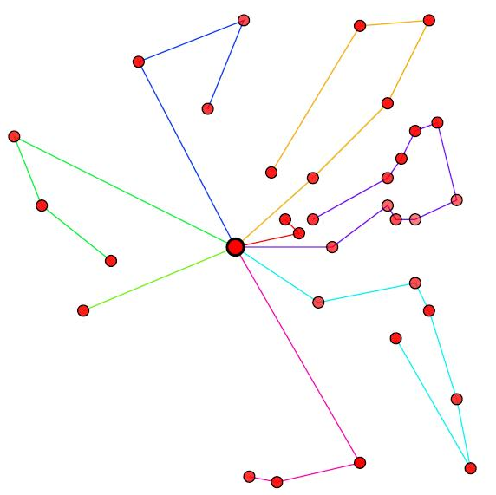
Figura 1. Grafico resultado VRP (Valdez 2008)

En esta figura se observa el detalle de ruteo, el desplazamiento de los vehículos desde el centro de distribución hacia los lugares de destino.

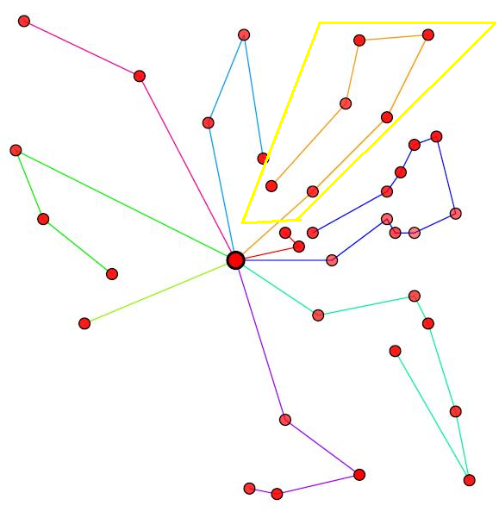
Figura 2. Grafico resultado VRP (Valdez 2008)
En esta figura se aprecia la variación de la solución a medida que se altera el modelo de la lógica del negocio, este se encuentra encerrado en color amarillo.

Las referencias tenidas en cuenta para realizar la representación visual son:
- Sistema de referenciación por medio de coordenadas (x,y), el cual representa el mapa de forma simple de las zonas de entrega.
- El punto referenciado de mayor tamaño representa el centro de distribución lugar de origen de donde salen los vehículos hacer las entregas.
- Los puntos de menor tamaño representan dentro del mapa, los lugares donde se deben efectuar las entregas.
- Las líneas rectas de un mismo color representan el recorrido realizado por los vehículos, partiendo del centro de distribución y retornando al centro de distribución, el motor de visualización se configuro de tal forma que omita pintar el recorrido desde el último cliente hacia el centro de distribución.
Para mostrar las imágenes al usuario Valdez utiliza un aplicativo HTA (HTML para aplicaciones) el cual permite hacer tareas de navegación de imágenes. (Valdez 2008)

MARCO CONCEPTUAL

Problema de Planeación de rutas Vehiculares

El problema de ruteo de vehículos conocido como VRP, se basa en la búsqueda de rutas que serán asignadas a una flota de vehículos pertenecientes a uno o más depósitos, los vehículos atenderán un número de clientes que están ubicados en distintos puntos geográficos. Se denomina como un problema de optimización combinatoria y programación lineal el cual es de alta complejidad, este tipo de problema se encuentra presente en aplicaciones industriales.

Las características principales de VRP son:

Cliente (tiempos de entrega, demanda) | Lugar de entrega de un pedido, el tamaño del pedido tiene un tamaño fijo.
Flota (capacidad, homogeneidad) | Una flota de distribución está formada por un conjunto de homogéneo vehículos donde tiene capacidad finita de almacenamiento y solo pueden tener asignada una ruta.
Depósitos (centros de distribución) | Lugar donde se abastecen los vehículos y parten a hacer el proceso de distribución.
Ruta | Secuencia de entrega de pedidos, que parten de un centro de distribución y retornan al mismo, cada ruta es asignada a un vehículo,
Factibilidad de rutas | Una ruta es factible cuando el recorrido se puede hacer de forma completa cumpliendo con las entregas a los clientes predeterminados, sin exceder la capacidad del vehículo.
Solución | Conjunto de rutas factibles en la que se encuentran incluidos todos los clientes, que forman parte del problema, siendo atendidos por un grupo de vehículos, que parten y retornan al centro de distribución.
Tabla 1. Recurso de Financiero

Variaciones de VRP

- CVRP: es el VRP con vehículos con capacidad idéntica, limitada y constante, encargados de distribuir los productos según la demanda de los clientes.

- VRPTW: Cada sitio de destino (demanda) tiene una ventana de tiempo para su entrega.

- MDVRP: Mutiles Centros de Distribución, cada cliente pertenece a un deposito, cada deposito tiene su flota de vehículos y deben volver a si centro de distribución.

- VRPPD: Visita de clientes con entregas y devoluciones, en este problema se suele tener errores en las cargas de capacidad de los vehículos, aumento de distancias y vehículos para su desarrollo.

- PVRP: Los clientes no se visitan todos los días el vehículo puede retornar al centro de distribución para terminar sus entregas al día siguiente.

- SDVRP: o VRO de entrega dividida, donde se permite que un cliente pueda ser atendido por más de un vehículo, si el costo total se reduce, la capacidad de carga de algún vehículo se excede.

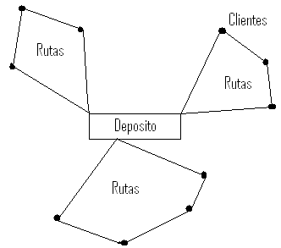
Figura 3. Solución VRP

En el rápido desarrollo de la logística y la cadena de suministro de los campos de gestión, uno de los principales problemas es el sistema de apoyo a la decisión de organizar el ruteo de vehículos, para una gran cantidad de clientes. Las soluciones a los múltiples problemas de enrutamiento de depósito de vehículos (MDVRP) es ayudar a la solución de este problema en el caso de las solicitudes de transporte.
Dada la ubicación de los depósitos y los clientes, el MDVRP
permite la asignación de clientes a los depósitos y planifica el ruteo de los vehículos para visitar a estos clientes. Todo vehículo que se origina en un depósito, atiende a los clientes asignados a ese depósito, y vuelve al mismo
depósito.
El objetivo del MDVRP es atender a todos los clientes, mientras que
minimiza la distancia total del recorrido en virtud de la restricción de que el total de demandas de los clientes atendidos no puede exceder la capacidad del vehículo para cada ruta. Su principal característica y que lo diferencia de algunas variaciones como VRP, VRPTW, es la inclusión de más de un centro de distribución haciendo que cada centro atienda un grupo de clientes seleccionado.
Un modelo de programación lineal define un método eficiente para determinar una decisión óptima, la cual es escogida de un conjunto de diferentes decisiones posibles. Los modelos matemáticos permiten representar problemas reales donde no siempre es posible que las variables tomen valores continuos, de esta forma existen problemas donde las variables solo pueden tomar valores enteros como es el caso del MDVRP. Donde algunas de las variables representan un número de viajes que debe realizar un vehículo, o más aun cuando se tiene variables de decisión de tipo Si o No donde dicha variable solo puede tener dos estados.
Para los métodos de optimización se considera que las variables de decisión tienen un comportamiento lineal para una función objetivo como también para restricciones del problema, los resultados que se tienen utilizando la programación lineal facilita los cálculos y permite una buena aproximación a la realidad, se compone de tres componentes que son: (McCarl,1998)
- Función Objetivo: Es la medida cuantitativa del funcionamiento del MDVRP, minimizando los costos del sistema del transporte, dado por una función.
- Variables: Representan las decisiones que se pueden tomar para afectar la función objetivo, unidades trasportadas desde el origen al destino.
- Restricciones: representa el conjunto de relaciones expresadas por ecuaciones, que ciertas variable están obligadas a satisfacer, en el caso de MDVRP es satisfacer los requerimientos de la demanda el cual está sujeto a la oferta de las plantas.
Resolver este problema es encontrar el valor que deben tomar las variables para hacer óptima la función objetivo satisfaciendo el conjunto de restricciones. (McCarl, 1998)

Estructura general de un modelo matemático usado como mecanismo de solución a problemas de programación lineal

El modelo de optimización para este problema tendrá los siguientes componentes, tales como:
- Índices y parámetros: declarados al comienzo del mismo
- Variables: se define según sean (positivas, libres, binaria)
- Ecuaciones: Declaración y definición de las restricciones.
- Modelo: declaración de las ecuaciones que componen el modelo.
- Inclusión y manipulación de datos de entrada: Ingreso de datos al modelo a recrear
- Acotamiento e inicialización de variables: Acotamiento de las variables a sus cotas físicas.
- Presentación de resultados: Presentación de los resultados elaborados a partir de la solución del problema de optimización.

Modelo matemático para MDVRP

Según Aguilera y Andrew Lim plantean un modelo que consideran los siguientes componentes y será el modelo a seguir en el desarrollo del proyecto: (Andrew,2005)

La función objetivo contiene:
- Índices de origen (i)
- Índices de destino (j)
- Grupo de depósitos (D)
- Conjunto de clientes (C)
- Vehículos (Vk)
- Ruta (Rk)
- Capacidad del vehículo (Qk)
- Variables de decisión (XijK)
- Distancia entre clientes y depósitos (Dis ij)
- Grupo de clientes visitados (S)

A continuación se muestra la descripción del MDVRP.
1) Posee M depósitos denotados en un grupo D y cada deposito K (K Є D) y cada deposito posee un grupo de vehículos exactos.
2) Cada vehículo Vk tiene una ruta, Rk atendiendo a sus clientes varios partiendo de su depósito K asignado y regresando al mismo deposito.
3) Todos los clientes (denotados como C) deben ser atendidos y están enrrutados por un vehículo.
4) El total de la demanda de los clientes atendidos en cada ruta Rk no excede la capacidad del vehículo que le atiende QK.
Basado en la distancia entre puntos (Clientes y depósitos) dis ij (i, j Є C U D), calculado por su ubicación, la demanda de los clientes di (i Є C) y la capacidad del vehículo Qk (K Є D ) , el MDVRP pretende asignar un cliente a cada deposito y se le asigna una ruta a cada vehículo del depósito para reducir al mínimo la distancia total del recorrido

El modelo esta propuesto por:
MDVRP Minimice
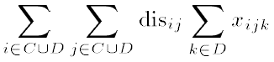
Figura 4. MDVRP Modelo

La cual está sujeta a
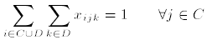
Figura 5. Grupo Clientes

Donde en la figura 5 propone que todo destino (j) pertenece a un grupo de clientes (C).
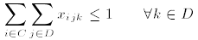
Figura 6. MDVRP Grupo de depósitos

Donde en la figura 6 propone que todo depósito (k) pertenece a un grupo de depósitos (D).

Figura 7. Restricción

En las figuras 4 a 6 se impone que cada cliente sea visitado exactamente una sola vez, cada ruta es atendida por un máximo de un vehículo, y que el vehículo entra y sale para los clientes asignados respectivamente.
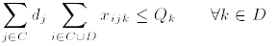
Figura 8. Capacidad de vehículo

En la figura 8 se aprecia la ecuación de restricción de la capacidad de cada vehículo (Qk).
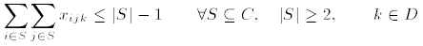
Figura 9. Restricción generalizada.

La figura 9 es la ecuación de restricción generalizada de eliminación de recorrido, la cual restringe que cada vehículo atienda al menos una ruta de cada cliente pasando a un conjunto de visitados (S) por el vehículo (Vk).
Figura 10. MDVRP Modelo

Y por último en la figura 10 se aprecia los requisitos de las variables de decisión, donde las variables de decisión son Xijk que representan una solución de enrutamiento. Xijk =1 si y solo si el cliente j precede al cliente en la ruta Rk Rk (i,j Є C U D, k Є D ) de lo contrario el valor es cero (0) (Andrew,2005)

MARCO TEÓRICO

OMG

Esta es la organización internacional que establece estándares en el desarrollo de software los cuales dan una metodología enfocada hacia el paradigma de objetos desde el año de 1989 por varias de las compañías más influyentes del desarrollo de software para crear un estándar para la manipulación del paradigma de objetos dentro de la industria; de la investigación de estas empresas surge UML, MOF y MDA, entre otros, los estándares que se usan en estos momentos para la definición de nuevas tecnologías y frameworks que facilitan la construcción de aplicaciones de software. (OMG, 2008)

Herramienta Case y Modelo MDVRP

Debido a que una herramienta case representa conceptos en gráficos, dichos conceptos puede ser los elementos constitutivos de un modelo matemático.
El modelo matemático utiliza un lenguaje algebraico de alto nivel, diseñado exclusivamente para la optimización, proporcionando una formulación sencilla a modelos grandes y complejos, facilitando el desarrollo de prototipos, y mejorando la productividad permitiendo que los expertos en lógica de negocio dediquen más tiempo al diseño que a la codificación del modelo.
Ya que se tiene una estructurada definida que obliga a buenos hábitos de modelado, exige una representación concisa de los parámetros variables y sus relaciones, y al definir una arquitectura con metamodelos independientes, se separa de manera natural los datos de la estructura del modelo de la lógica del negocio y ésta de los algoritmos de solución.
Al tener la posibilidad de aplicar el modelado a diferentes problemas de MVRP independientemente del tamaño, brinda la posibilidad de utilizar la estructura del modelo para diferentes casos.
La Herramienta brinda la posibilidad de realizar cambios descritos en el modelo de negocio para afrontar un refinamiento continuo en la formulación del problema. (Aguilera, 2001)
La siguiente figura es un ejemplo aproximado inicial la interfaz gráfica de un modelo realizado con la Herramienta CASE:
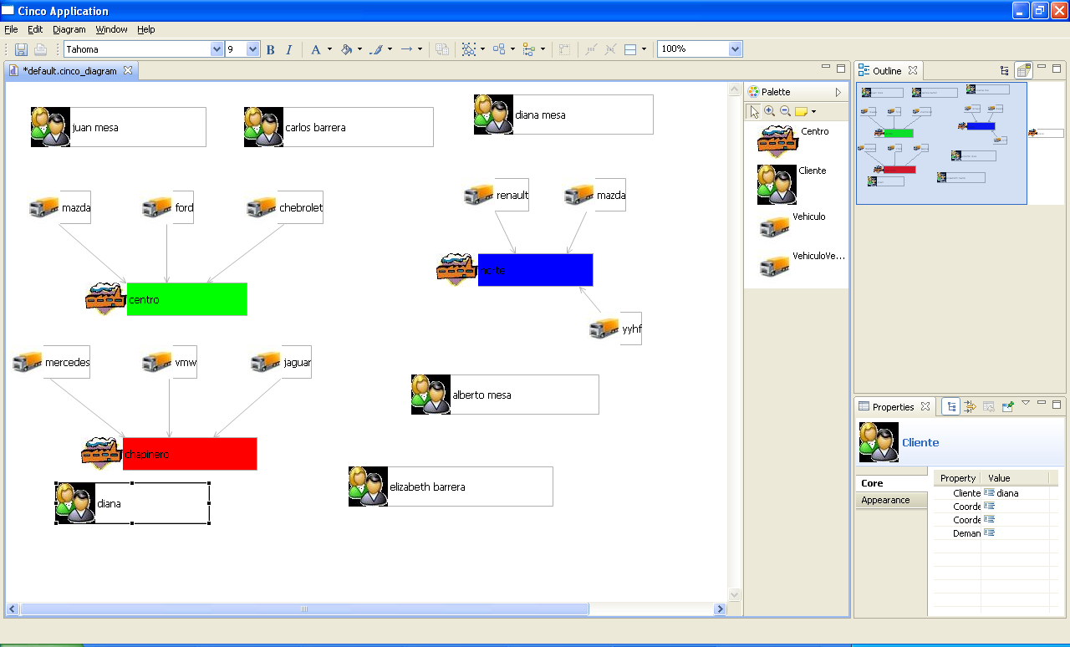
Figura 11. Interfaz Herramienta CASE

Tendencias y Características

- Interfaz gráfica que facilita al usuario la formulación visual y el entendimiento del problema de MDVRP.
- Interfaz de entrada de datos por medio de archivos planos.
- Evita manipulación de código fuente por el usuario final.
- Modificar valores en modelo, realizado en la interfaz gráfica.
- Usando los nuevos paradigmas de construcción de software, donde se enfoca todo el problema en la abstracción de modelos y sus Transformación a modelos con menor nivel de abstracción, se pueden tomar los elementos gráficos de una herramienta CASE que refleja el modelo de negocio, para transformarlo en el caso particular, a un modelo matemático de Logística de distribución.

ARQUITECTURA MDA

Arquitectura guiada por modelos, es un estándar de la OMG para la representación de modelos, metamodelos y la transformación de estos, este estándar surge de la estructuración y especificación basados en modelos en el año 2001, el cual se basa en la propiedad de la abstracción como concepto de transformación pasando de un modelo con un nivel de abstracción alto a un nivel de abstracción bajo tan solo definiendo los mapeos y las marcas que debe seguir un modelos para llegar a otro. (OMG, 2008)
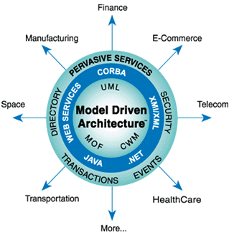
Figura 12. MDA
MDA define una aproximación hacia el ambiente del negocio más que otros estándares, ya que se enfoca mucho más en el moldeamiento de la solución de un problema determinado sin tener en cuenta la tecnología especifica con la que se va a implementar, ya que separa totalmente la tecnología de la solución del negocio.
Los metamodelos en arquitecturas MDA se encuentran en tres niveles ya definidos y estandarizados ver figura 13
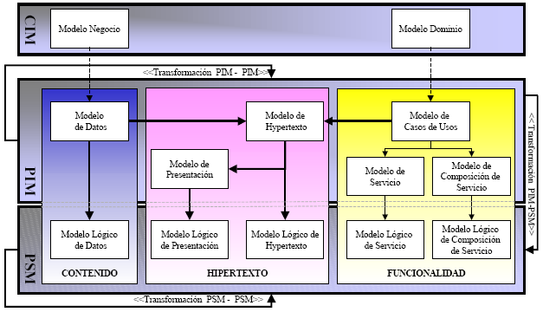
Figura 13. Niveles de Metamodelos MDA CACE2003)

- CIM Modelo independiente de la computación, este es la versión más abstracta de un modelo dentro de MDA, ya que provee una representación del negocio totalmente independiente de cualquier herramienta o arquitectura usada dentro del diseño o desarrollo de aplicaciones de software. Es una representación en ocasiones dada por el interesado y si no es dada por el, es muy fácil de entender por personas que no están relacionadas con el campo de software.
- PIM: (Platform-independent model) es un metamodelo definido independientemente en el cual no hace referencia a la plataforma o tecnología específica donde será desplegada la aplicación, entre otros ignora lenguaje de programación, sistema operativo, hardware y topología de red.

- PSM: (Platform-specific model) se encuentra contenido dentro de PIM ya que éste puede generar múltiples PSM, se tiene en cuenta la plataforma especifica y deben conformar una solución completa y consistente, para los metamodelos de PSM se tiene en cuenta, lenguaje de programación, sistema operativo y plataformas.

Metamodelos

Un metamodelo destaca las propiedades de un modelo, en él se plantea un análisis para la elaboración y desarrollo de reglas, marcos, limitaciones, necesarias para una problemática ya definida, un metamodelo es un “mapa” del modelo. A continuación se muestra un metamodelo y su diagrama prototipo de la lógica del negocio aplicado a la logística de distribución: (CACE, 2003)
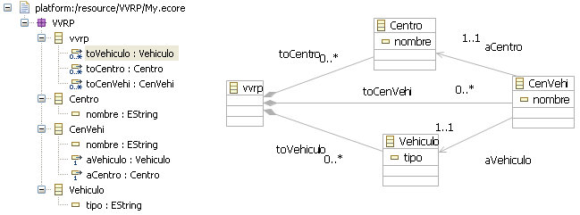
Figura 14. Metamodelo con elaborado con Eclipse GMF

Abstracción

Es el nivel de información mostrado por el modelo, donde el modelo con nivel de abstracción es definido por la cantidad de datos expresados explícitamente dentro de un modelo, el nivel de abstracción alto es el que muestra pocos datos y esto permite que el usuario o cliente pueda interpretar y entender, mientras el nivel de abstracción bajo es muestra más datos que permiten plantear una mejor solución y poder identificar el estado en el que se encuentra.

Refinamiento

El concepto de refinamiento es el grado de información suministrada por un modelo, lo cual nos indica la cantidad de datos que son mostrados explícitamente por un modelo, el refinamiento es lo inverso a la abstracción y esto quiere decir que si un modelo tiene un alto grado de abstracción, entonces va a tener un bajo grado de refinamiento y viceversa.
El refinamiento es también el proceso por el cual un modelo para a tener más información y por lo tanto es más concreto.
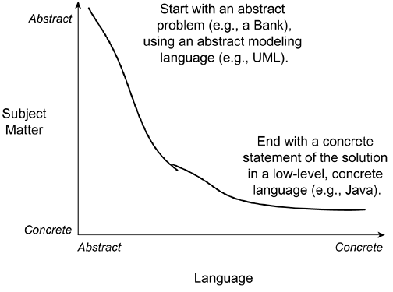
Figura 15.Abstracción vs Refinamiento (MELL2000)

Mapeo

Los mapeos son funciones que tienen una lista de reglas que el modelo origen debe seguir para llegar al modelo final, o modelo siguiente en una cadena de modelos intermedios entre el inicial y el final, estas reglas definen la precondiciones que debe cumplir el modelo para pasar poder ser transformado al siguiente; estos mapeos están definidos dentro del estándar MDA, convirtiéndose en un pilar para la implementación de transformaciones mediante MDA. Los tipos de mapeo se pueden realizar utilizando estrategias por: tipo, por meta-modelo o por instancia (OMG-MDA, 2003)

Marcas

Las marcas influyen en una gran proporción en la transformación de modelos, ya que estas son las que indican la forma y secuencia en que van a ser transformados como CIM, PIM y PSM, que son los modelos generales dentro de la secuencia de transformación. Las marcas son las encargadas de brindar información de las transformaciones de un modelo particular, sin necesidad de estar ligadas al modelo, ya que destruiría la capacidad de transformación a diferentes PSM's. (OMG-MDA, 2003)

XMI

XML Metadata Interchange, es un estándar creado por la OMG para la representación de modelos y poder utilizar este archivo en diferentes herramientas para diseño de software a través de XML, donde se añade meta información del modelo para representarlo de una forma genérica para un uso correcto de UML, además de ser el estándar entre herramientas para el diseño UML es también el estándar para entornos distribuidos.
XMI al permitir añadir no solo la información del modelo sino la meta información de este, es el formato adecuado para la manipulación de las diferentes versiones de modelos descritos por MDA y de su nivel de abstracción ayudando a la tarea de intercambiar información en el caso del proyecto, entre la herramienta CASE y el optimizador de modelos matemáticos al momento de enviar la información del diagrama de líneas de producción hecho por la herramienta CASE al optimizador y cuando se quiere obtener la información ya optimizada para que sea mostrada gráficamente al usuario.
A continuación gráfica de un archivo XMI resultado de un modelo Demo de logística de distribución:

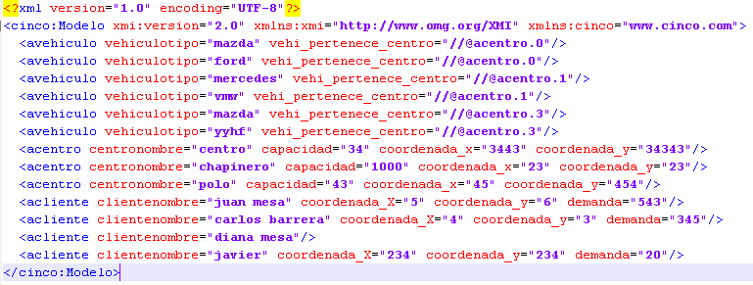

Figura 16: Diseño grafico de Eclipse

Transformaciones M2M

Model to model o transformación de modelo a modelo, es un aspecto del desarrollo de software que es guiado por modelos (MDD) se podría decir que es una implementación de QVT, lo que permite tener un framework para la IDE Eclipse, que permite transformar modelos a otros modelos cumpliendo con todas las reglas que pide el estándar para poder hacerlo, como es la definición de metamodelos y la creación de modelos a partir de los metamodelos con tres motores de transformación ya definidos con QVT, los cuáles son ATL, Procedual QVT y Declarative QVT. (Eclipse, 2009)
Parara las transformaciones de Modelo a Modelo se utiliza ATL.

Atlas

Atlas es un lenguaje de transformación de modelos creado por ATLAS INRIA & LINA research group como respuesta al nuevo paradigma de programación MDA propuesto por OMG, donde su base para las transformaciones está compuesta por reglas que definen la comparación de los elementos del modelo origen hasta llevarlos al modelo destino, ya sea transformando los existentes y creando los que no existen, con ATL se tiene:
- Un metamodelo de origen.
- Un modelo de origen (en XMI)
- Un metamodelo de destino.
- Un modelo de transformación en ATL
- Un modelo de destino (en XMI)

ATL es desarrollado sobre la plataforma de Eclipse proporciona una serie de herramientas de desarrollo estándar (sintaxis, depurador, etc) que permite desarrollar las transformaciones.(Eclipse, 20009).
La herramienta parte de un metamodelo de los conceptos del negocio, y pasa por un metamodelo del modelo matemático particular seleccionado para el problema (MDVRP) y llega a un metamodelo de modelos matemáticos general. Debido a que se nota claramente que se requieren 2 transformaciones entre modelos (M2M), es clara la pertinencia de herramientas con ATL que permitan dichas procesos.
A continuación en ejemplo de definición de reglas de transformaciones utilizando la herramienta ATL en el cual se mencionan los metamodelos origen y destino, nombre de las etiquetas del modelo origen y destino, reglas que se utilizaran para la transformación entre otras. :
-- @atlcompiler atl2006
module TypeA2TypeB;
create inB : TypeB from inA : TypeA;

rule BlkA2BlkB {
from
blkA : TypeA!BlockA
to
blkB : TypeB!BlockB (
inputPorts <- blkA.inputPorts,
outputPorts <- blkA.outputPorts
)
}

rule PortA2InPortB {
from
s : TypeA!PortA (s.refImmediateComposite().inputPorts->includes(s))
to
t : TypeB!InPortB (
name <- s.name
)
}

rule PortA2OutPortB {
from
s : TypeA!PortA (s.refImmediateComposite().outputPorts->includes(s))
to
t : TypeB!OutPortB (
name <- s.name
)
}

Transformaciones M2T

Model to text o transformación de modelo a texto, es la última transformación que se puede realizar, ya que se pasa de un modelo a código o texto representativo para la plataforma especifica; M2T esta soportado en el IDE Eclipse, mediante varios motores de transformación como JET y Acceleo entre otros, los cuáles permiten que dependiendo de una plantilla pasar a código lo que se representa en el modelo. (Eclipse, 2009).
Para las transformaciones M2T se utiliza Acceleo

Acceleo

Acceleo es una herramienta para la generación de código fuente a partir de modelos desarrollados bajo el estándar propuesto por MDA. Acceleo es la herramienta usada para transformar a partir de un PIM (Modelo), una plantilla especifica del la plataforma para dar como resultado código fuente de la plantilla
Acceleo está basado en el uso de plantillas, las cuales recurren al API del mismo para la generación de código, esta plantillas tienen un lenguaje particular definido por acceleo, el cual permite identificar la sintaxis particular, las plantillas, estas generalmente son archivos .mt que son asociados a un modelo.
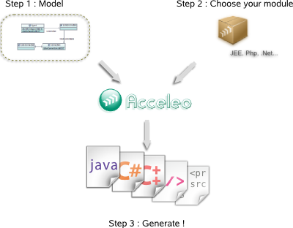Figura 17: Generación de código Acceleo
En consecuencia, Acceleo es totalmente adaptable y personalizable. En oposición con soluciones mucho más rígidas, construida con los generadores Acceleo se basan en normas de MDA y están diseñados con un enfoque de "caja blanca".
En resumen, Acceleo puede hacer frente a cualquier tipo de modelo, pero es particularmente eficaz para convertir los modelos de diseño de alto nivel en la ejecución de arquitectura compleja. (ACCELEO, 2007)
Para el proyecto como tal, se parte de un archivo XMI que contendrá la información del metamodelo de modelos matemáticos, y generará una capa de código Java, acorde al AMM API que alimentará un posterior metamodelo para la ejecución del optimizador seleccionado.

Eclipse EMF

EMF es un framework de java, el cual permite la generación de código automático para construir herramientas y aplicaciones basadas en modelado estructurado, consta de dos marcos fundamentales, el marco básico, el cual contiene componentes tales como el modelo ecore y de este parten los demás componentes, teniendo como resultado la generación de código automático encapsulado en un proyecto de Eclipse, por otro lado se tiene un marco de generación de proyecto EMF.edit el cual añade soporte para la generación de código y soporte en ejecución a la aplicación generada. (Eclipse,2009)
A partir de una especificación XML de un modelo, EMF suministra herramientas y soporte de ejecución para producir un conjunto de clases Java en base a ese modelo, un conjunto de clases Adapter, que permiten su visualización y edición basándose en comandos del modelo, y un editor básico. EMF permite importar modelos que han sido previamente especificados usando documentos Ecore, de los que se hablará más adelante. Una de las características más importantes de EMF es que suministra mecanismos de interoperabilidad con otras herramientas y aplicaciones basadas en EMF. (Musat, 2008)

Eclipse GMF

Es un framework desarrollado por la Eclipse Foundation que sirve para crear editores gráficos a partir de definiciones de modelos hechas en EMF y de relaciones existentes entre los mismos, el editor que genera este framework queda embebido dentro de una aplicación de eclipse RCP, lo cual ahorra mucho tiempo, por cuanto genera todos los componentes necesarios para esta funcionalidad. El uso de este framework se debe a que ahorra en una primera instancia tiempo de desarrollo y por qué se ciñe con los estándares necesarios para la creación de una herramienta CASE usando eclipse RCP.
Para utilizar este framework es necesario usar la vista de eclipse GMF Dashboard, el cual resume los pasos necesarios para generar gran parte de la aplicación final de este anteproyecto
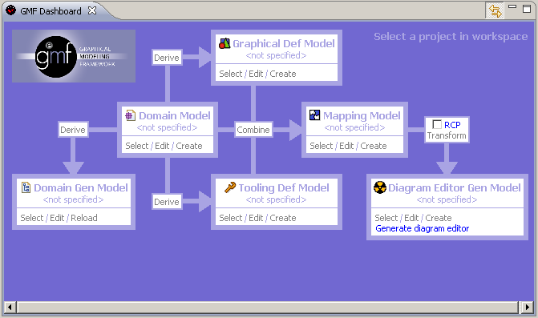
Figura 18. GMF Dashboard Eclipse (2009)

Eclipse RCP

Rich Client Plataform, es la tecnología usada por el IDE eclipse para estandarizar los componentes usados para el desarrollo de aplicaciones, la cual se basa en reusar la arquitectura del IDE para crear un cliente personalizado que esta conformado por un conjunto mínimo de plugin's con interfaz para el usuario.
Al lograr tener una aplicación basada en el IDE con al menos una interfaz para el usuario, es posible añadir otros plugin's que se deseen para completar la herramienta, que funcionara independientemente al entorno de desarrollo pero de forma similar.
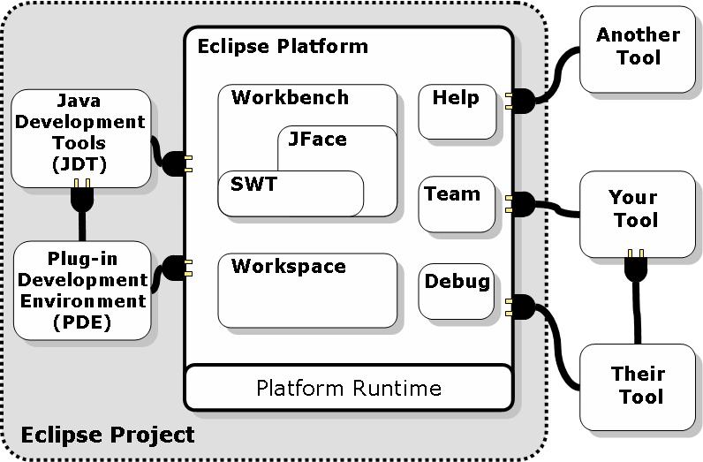
Figura 19. Arquitectura RCP Eclipse (2009)
Ya que es una aplicación independiente de entorno de desarrollo integrado, debe funcionar por si sola, esto conlleva a que sus componentes están conformados por:
  - Núcleo.
  - Framework de construcción estándar.
  - Espacio de trabajo (editores, vistas, manejo de perspectivas, etc.).
  - Administrador de texto (editor, manejo de archivos).
Una aplicación modelo de eclipse RCP está compuesta por:

Perspectivas

Las perspectivas son contenedores visuales que permiten agrupar un grupo de vistas y editores que tienen alguna relación para cumplir con un objetivo en específico.
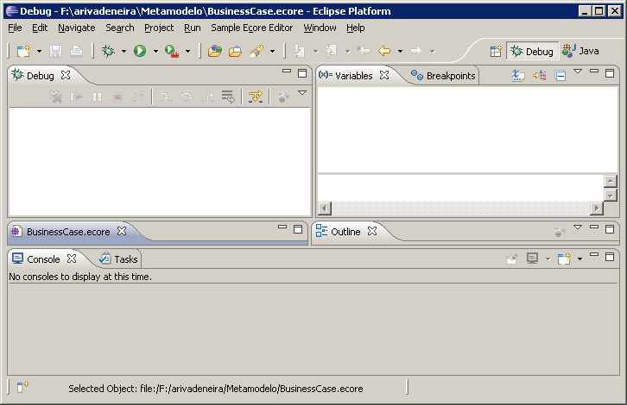
Figura 20. Ejemplo perspectiva Debug Eclipse (2009)

Una perspectiva es un grupo de vistas y editores que muestra diversos aspectos de los recursos en la aplicación.

Editores

Un editor es un componente de la aplicación que se utiliza para editar o examinar un recurso; cuando se hace doble clic sobre un archivo contenido en el espacio de trabajo. En eclipse RCP, cada tipo de archivo tendrá que tener un editor asociado el cual se comportará como el editor predeterminado asociado a ese tipo de archivo. Por defecto el área que ocupa un editor se encuentra en la parte superior derecha de las aplicaciones.

Recursos

Los proyectos, carpetas y archivos que existen en la aplicación se denominan recursos. Se puede hacer referencia a ellos, colectivamente, como Workspace o espacio de trabajo, el cual persiste en un directorio local predefinido previamente por el usuario. (Eclipse, 2009)
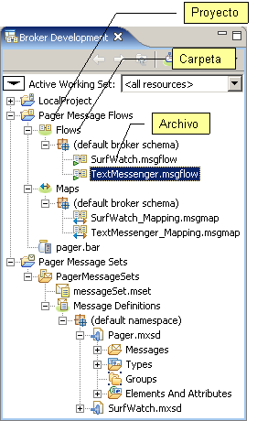

Figura 21. Ejemplo de los recursos de una aplicación RCP

El uso de esta plataforma en el proyecto está enfocado a la reutilización de la funcionalidad de la arquitectura preestablecida por Eclipse, a la estandarización de la solución bajo un IDE de conocimiento público, trayendo consigo menores tiempos de entrenamiento en el uso de la aplicación, un mayor grado de usabilidad y de interacción hombre maquina, toda vez que como se está trabajando sobre una tecnología probada y aceptada por los fabricantes de software más grandes del mundo.

ESTADO DEL ARTE

OPLStudio

Es una herramienta que contiene el lenguaje de modelado OPL y diferentes optimizadores dependiendo del modelo propuesto, permite solucionar problemas de optimización lineal y lineal entera mixta incluyendo sus propios optimizadores Sheduler, Planner, Solver utilizados para programación por restricciones y CPLEX para programación matemática.
La tecnología de optimización se basa en las matemáticas aplicadas y ciencias de la computación, y es ampliamente utilizado para ayudar a las empresas a tomar mejores decisiones. Se puede determinar rápidamente el modo más eficaz asignación de recursos, de forma automática el equilibrio compensaciones y las limitaciones de negocios. Se elimina la necesidad de mano de formular planes y programas, para que pueda obtener la máxima eficiencia operacional
ILOG ofrece motores de optimización más avanzadas del mundo para la solución problemas de este tipo. ILOG OPL Development Studio ofrece el más completo entorno de desarrollo integrado (IDE) para el desarrollo, depuración y optimización de los modelos.
Puede colaborar de una forma completamente nueva para desarrollar y desplegar rápidamente el estado de la planificación del arte y la programación de aplicaciones de apoyo a las decisiones que tome a un nuevo nivel. (IBM, 2009)
Ilog posee una plataforma basada en Eclipse para presentar diagramas de aplicaciones la cual permite que se presente de forma legible e intuitiva los complejos componentes de la lógica del negocio esto es denominado como diseño grafico inteligente donde se muestran modelos relacionados con la lógica del negocio esto por medio de (GMF) y el editor gráfico (GEF) facilitando el modelado y lectura entre expertos del negocio.
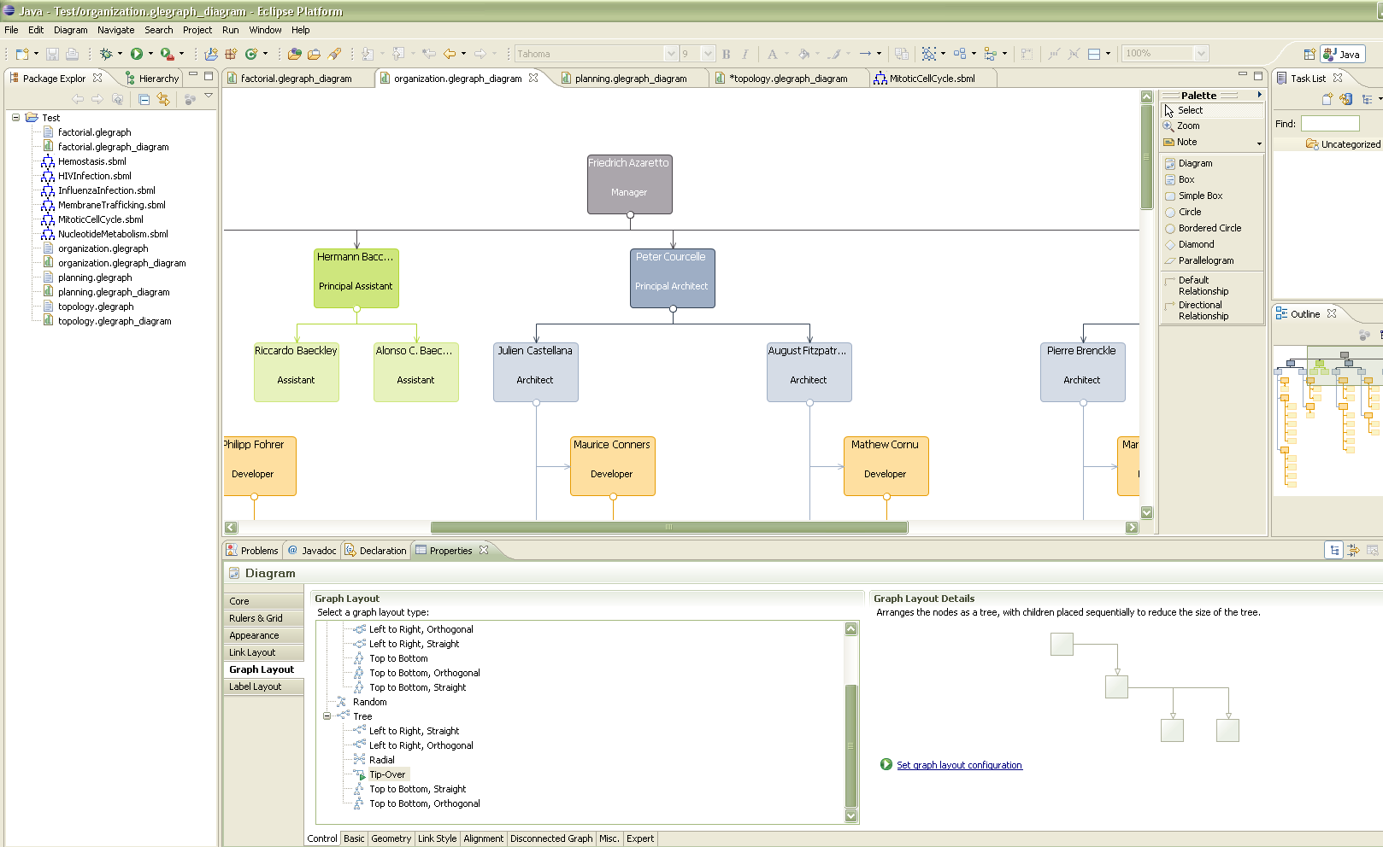
Figura 22: Diseño grafico de Eclipse
En la figura anterior se muestra la forma como ILOG muestra la herramienta CASE orientada a la lógica de negocio como tal, esta herramienta puede funcionar desde su framework nativo (EMF) o puede ser usado directamente desde (GMF).
La herramienta está diseñada para que se puedan integrar nuevos modelos permitiendo mostrar gráficamente distintas lógicas del negocio (IBM, 2009)
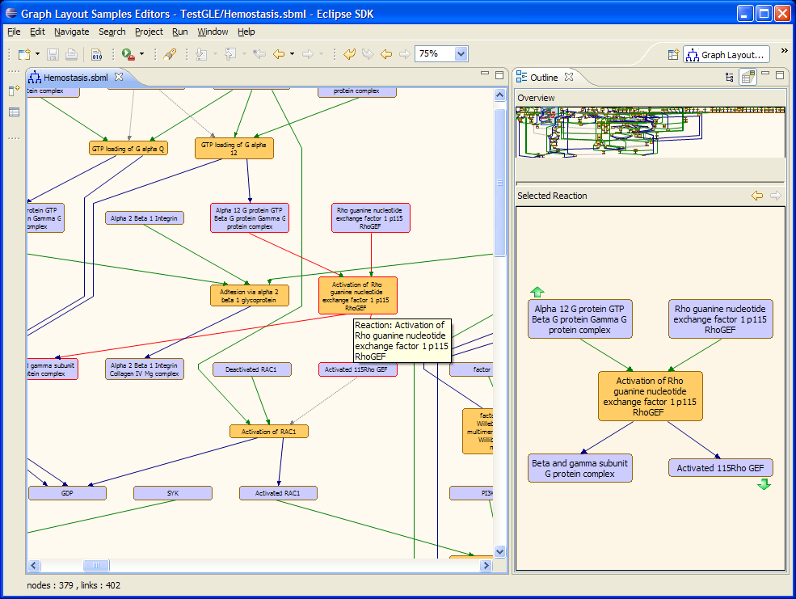
Figura 23: Diseño grafico ILOG
Es el caso de la gráfica anterior que muestra una interfaz gráfica con diferente lógica del negocio.
Motores utilizados por la herramienta
ILOG CPLEX
Proporciona alto rendimiento, robusto, flexible para la solución de los optimizadores lineales, y los problemas de programación cuadrática en aplicaciones de misión crítica de asignación de recursos.
ILOG CP Optimizer
Utiliza la reducción de dominio y la propagación de restricción para resolver más eficazmente los problemas que son altamente combinatorios de contenido muy lógico, los problemas que son difíciles o imposibles de representar con expresiones lineales. (IBM, 2009)

Modelo de Ballou
Según Ballou indica que el transporte es el más importante de las actividades de logística, ya que esta absorbe de un tercio a dos tercios de los costos de logística. Ballou dice “la logística se refiere a crear el valor para los clientes y para los miembros de la cadena de logística. El valor en la logística puede ser expresado en términos de tiempo y de lugar, ya que los productos y servicios no tienen valor si los clientes no los encuentran en el tiempo y lugar exacto en el que quiere consumirlos ”(Ballou, 1999).
También explica que las organizaciones dependen de dos objetivos específicamente:
- Impacto del diseño del sistema logístico en el retorno de la inversión.
- El costo del diseño.
En el libro de Ballou, plantea que para reducir los costos de transporte y prestar un mejor servicio, la solución puede estar en el encontrar la ruta adecuada que minimice el tiempo o la distancia para hacer dicha actividad.
Para una buena creación de rutas se propone los siguientes servicios:
- Cargar los vehículos de acuerdo al grupo de paradas más cercanas, así se minimiza el tiempo total de la ruta.
- Segmentar rutas por separado si las entregas se hacen en diferentes días, minimiza el número de vehículos.
- Construir rutas empezando por la parada más lejana al centro de distribución.
- Las secuencias de las paradas de una ruta deben formar la forma de una gota (siendo el centro de distribución el punto más agudo de la gota).
- Las rutas más eficientes son las construidas utilizando los vehículos más grandes.
- Las paradas con restricciones de tiempo deben ser evitadas.
Ballou propone que un óptimo nivel de servicio es satisfacer las necesidades del cliente incrementado la participación, lo cual disminuirá costos debió a que una ruta tendrá más usuarios lo cual hará que se tenga más cercanía entre cliente y cliente.
En algunas industrias o pequeñas empresas el transporte significa un alto porcentaje de valor agregado de los bienes, razón por la cual se ha llevado el VRP a métodos computarizados lo cual trae ahorros significativos oscilando entre un 5% y un 20% de los costos totales como lo indica Toth y Vigo.(Logística 2008).
Los métodos de modelado matemático tratan de optimizar todo el sistema logístico, consta de formular una función objetivo la cual si se trata de maximizar se enfoca en el nivel de servicio y si se trata de minimizar se trata de costos, definiendo un conjunto de variables de decisión del problema, asignándole una serie de restricciones a las variables. Las relaciones y características se pueden definir como programación matemática lineal o no lineal con variables enteras o reales. Este modelo emplea un gran número de ecuaciones y variables las cuales entregan un resultado para problemas de tamaño significativo (100 nodos).(Logística 2008)

MODELOS BASADOS EN PROGRAMACIÓN MATEMÁTICA
Existen funciones objetivo las cuales se basan en minimizar costos principalmente enfocados en la distancia recorrida de los vehículos, para ello se requiere tener las coordenadas exactas de donde se encuentran los lugares de destino (delegaciones-clientes-nodos) la red utilizada para el desplazamiento (arcos) y la definición de los flujos de carga o logística de transporte. Estos métodos son muy exactos pero presentan un punto débil puesto que es difícil utilizar la misma configuración para problemas similares.
Estos métodos se formulan como un problema de programación matemático aunque debido a su complejidad se ha quedado corto en la solución de problemas de tamaño relativamente pequeño, este problema se denomina NP-Hard razón por la cual en algunos casos se utilicen métodos con heurísticas aunque no entreguen una solución precisa tiene un tiempo computacional determinado.
Existen una serie de conceptos los cuales determinan el tipo de modelo que se empleara:
Métodos de solución
La diferenciación de los modelos, va de la mano con las metodologías de solución de los problemas. La mayoría de los modelos que utilizan la programación matemática y su función objetivo es minimizar costos los cuales están ligados a las restricciones y limitaciones, estos métodos traen consigo tiempos de respuesta extensos. Esto ha forzado a buscar metodologías para no condicionar rígidamente las variables del problema y poder realizar la solución de problemas de mayor tamaño o utilizar técnicas de metahuristicas que si bien no entregan un resultado preciso pueden realizar los cálculos en un tiempo acotado.
Las últimas contribuciones científicas de los problemas más recientes han contribuido al desarrollo de metahuristicas o heurísticas combinados con técnicas de afinación que a partir de una configuración que ya existe sub-optima realiza un proceso de refinamiento y optimización de la solución.

LIMITACIONES Y ALCANCES
El alcance del proyecto está dirigido a la creación de una herramienta de software con interfaz gráfica de fácil uso, la cual permita el ingreso de la información necesaria para ejecutar un modelo matemático de distribución, el cual se podrá ejecutar por medio de la utilización de los métodos expuestos por la plataforma AMM. Luego de la ejecución de dicho modelo matemático, se representará la salida de forma visual al usuario.
De acuerdo al documento de Visión, estas son las características del aplicativo:
- Transformación de un modelo de negocio a un modelo matemático de logística de distribución
- Transformación de un modelo matemático de logística de distribución específico a un modelo matemático estándar
- Generación automática de código fuente para integración con la plataforma AMM, únicamente en lenguaje java
- Construcción de herramienta CASE para conceptualizar la información referente a logística de distribución para su posterior transformación
Se tiene como limitante la dependencia de la plataforma AMM, por cuanto es un proyecto en desarrollo, lo cual podría llegar a frenar en la etapa implementación, el proceso de pruebas unitarias. Por otra parte, las limitaciones técnicas que afronta el proyecto están dadas por.
- El no conocimiento de las tecnologías a usar, lo cual puede generar atrasos durante el aprendizaje de estas tecnologías.
- La limitación de tiempo, en el cual se debe ser muy estricto con el cronograma para cumplir las metas en las fechas estimadas.
- La generación de código se limitara al lenguaje de programación Java.

DISEÑO METODOLÓGICO
La metodología a implementar en el desarrollo del proyecto será OpenUP (Open Unified Process) por su filosofía de desarrollo iterativo, ágil e incremental, la cual representa gran utilidad en el momento de desarrollar las fases del proyecto.

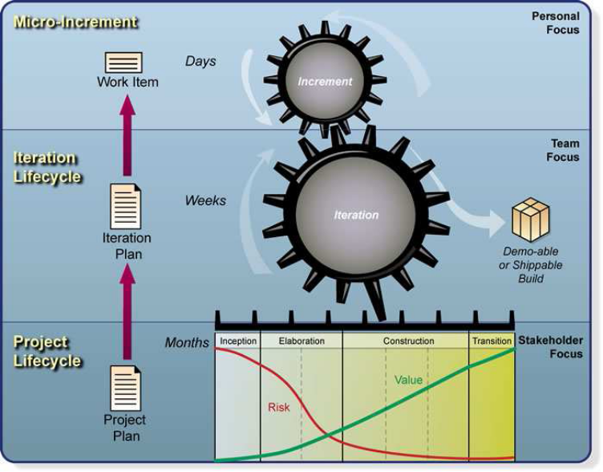
Figura 24. Organización de trabajo y contenido visto desde OpenUP (Eclipse, 2007)

La subdivisión de las fases, iteraciones y micro-incrementos que aborda esta metodología son las siguientes:
Para el desarrollo del proyecto se emplean las cuatro fases definidas por la metodología OpenUP.
El desarrollo de proyecto tendrá cuatro (4) fases las cuales pueden tener una o más iteraciones en cada una de las mismas. La siguiente tabla muestra el tiempo de cada fase y el número de iteraciones. (Eclipse, 2007)

Fase | Iteración | Fecha
Inicio | Iteración 1: Conceptualización Preliminar del Proyecto - Documentación inicial Seminario de Grado | 16/09/09
Elaboración | Iteración 1: Diseño y Arquitectura de la Solución - Documentación final Seminario de Grado | 15/10/09
Construcción | Iteración 1: Ejecución modelo matemático, ejecución en GAMS | 30/11/09
Construcción | Iteración 2: Modelar y diseñar metamodelo de Negocio usando EMF y GMF de Eclipse, implementación modelo de logística de distribución. | 15/12/09
Construcción | Iteración 3: Documentación Inicial proceso de Graduación | 26/12/09
Construcción | Iteración 4: Modelar y diseñar metamodelo intermedio. | 10/01/10
Construcción | Iteración 5: Modelar y diseñar transformaciones de modelo de la lógica de negocio a modelo general (M2M), implementando herramienta ATL | 09/02/10
Construcción | Iteración 6: Modelar y diseñar metamodelo matemático. | 20/02/10
Construcción | Iteración 7: Modelar y diseñar transformaciones de modelo general a modelo matemático(M2M), implementando herramienta ATL | 01/03/10
Construcción | Iteración 8: Definición transformaciones de modelo a texto (M2T), implementando herramientas Acceleo para generar el código JAVA necesario para hacer integración con la plataforma AMM | 23/03/10
Construcción | Iteración 9: Consumir plataforma AMM y mostrar resultados de la ejecución. | 01/04/10
Transición | Iteración 1: Redacción de manuales y capacitaciones. | 12/05/10
Transición | Iteración 2: Despliegue, Soporte y Finalización | 18/05/10
Tabla 2. Iteración RUP

- Iteraciones:

Fase de inicio

Fase: Inicio
Iteración 1: Conceptualización Preliminar del Proyecto - Documentación inicial Seminario de Grado
micro-entregables | Mic01. Artefacto RUP Peticiones de los Interesados
micro-entregables | Mic02. Artefacto RUP Plan de Gestión de Requerimientos
micro-entregables | Mic03. Artefacto RUP Visión
micro-entregables | Mic04. Artefacto RUP Lista de Riesgos
micro-entregables | Mic05. Artefacto RUP Plan de Gestión de Riesgos
micro-entregables | Mic06. Artefacto RUP Plan de Desarrollo de Software
micro-entregables | Mic07. Artefacto RUP Plan de Resolución de Problemas
micro-entregables | Mic08. Artefacto RUP Plan de Gestión de Configuración
micro-entregables | Mic09. Documento de Anteproyecto
Tabla 3. Iteración Fase Inicio

Fase de Elaboración

Fase: Elaboración
Iteración 1: Diseño y Arquitectura de la Solución - Documentación final Seminario de Grado
micro-entregables | Mic01. Artefacto RUP Requerimientos No Funcionales
micro-entregables | Mic02 Especificación y realización de casos de Uso
micro-entregables | Mic03 Definición arquitectura del negocio
micro-entregables | Mic04 Artefacto RUP Especificación de requerimientos (Especificación de Casos de Uso y Realización)  - Crear Modelo de Negocio  - Cargar Modelo de Negocio  - Transformar Modelo de Negocio  Visualizar Resultados Optimización
micro-entregables | Mic05. Artefacto RUP Plan Maestro de Pruebas
micro-entregables | Mic06. Artefacto RUP Plan de Aseguramiento de la Calidad
micro-entregables | Mic07. Artefacto RUP Arquitectura de Software
Tabla 4. Iteración Fase Elaboración

Fase de Construcción

Fase: Construcción
Iteración 1: Ejecución modelo matemático, ejecución en GAMS
micro-entregables | Mic01. Ejecutar modelo (DEMO) de VRP en GAMS.
micro-entregables | Mic02.Definir Índices, Conjuntos, Parámetros, Variables, restricciones.
micro-entregables | Mic03. Ejecutar modelo de MDVRP en GAMS
micro-entregables | Mic04. Definir la cantidad máxima componentes en las cuales el modelo entrega resultados óptimos
micro-entregables | Mic05. Establecer componentes parametrizables desde el modelo de la lógica de negocio.
micro-entregables | Mic06. Definir componentes fijos parametrizables y no parametrizables en modelo.
micro-entregables | Mic07. Valoración plan de pruebas,
micro-entregables | Mic08. Valoración de estado, valoración de riesgos
Tabla 5. Iteración Fase Construcción Iteración 1

Fase: Construcción
Iteración 2: Modelar y diseñan metamodelo de Negocio usando EMF GMF de Eclipse, implementación modelo de logística de distribución
micro-entregables | Mic01. Definición de conceptos y relaciones de dominio
micro-entregables | Mic02. Definición metamodelo de negocio (EMF)
micro-entregables | Mic03. Elaboración metamodelo por medio de modalidad ecore_diagram(Clases, Atributos, Relaciones, restricciones)  - .ecore  - .ecore_diagram
micro-entregables | Mic04. Utilización de GMF Dashboard estableciendo Nodos, relaciones, tipo de atributos, mapeos, iconografía, para generación de código automático (.edit, .diagram)  - Domain Generator Model - GMF (para generar código java del modelo de negocio con extensión .edit), como entregable se tiene un MDVRP1.genmodel  - Graphical Definition Model – GMF (para especificar las primitivas a implementar, definir clases, relaciones y atributos) como entregable se tiene un MDVRP1.gmfgraph  - Tooling Definition Model – GMF (para especificar las herramientas que saldrán en la paleta y su comportamiento, definir clases y relaciones) como entregable se tiene un MDVRP1.gmftool  - Mapping Model - GMF) para mapear todas las definiciones construidas anteriormente (*.ecore, *.gmfgraph, *.gmftool) como entregable se tiene un MDVRP1.gmfmap  - Diagram Editor Gen Model (para, transformar los modelos y mapeos en un Gen Model) como entregable se tiene un MDVRP1.gmfgen
micro-entregables | Mic05. Configuración de herramienta para agregar iconografía relacionada con la lógica del negocio
micro-entregables | Mic06. Pruebas de modelo de lógica de negocio (relaciones nodos, atributos, estructurar de archivo XMI )
 | Mic07. Valoración de estado, valoración de riesgos
Tabla 6. Iteración Fase Construcción Iteración 2

Fase: Construcción
Iteración 3: Documentación Inicial proceso de Graduación
micro-entregables | Mic01. Artefacto RUP Plan de Evaluación Pruebas
micro-entregables | Mic02. Artefacto RUP Pruebas de Desarrollador
micro-entregables | Mic03. Artefacto RUP Resultado de Evaluación Pruebas
micro-entregables | Mic04. Artefacto RUP Plan de Despliegue
micro-entregables | Mic05. Artefacto de Desarrollo de la Monografía
micro-entregables | Mic06. Capítulo de Pruebas y Resultados de la Monografía
Tabla 7. Iteración Fase Construcción Iteración 3

Fase: Construcción
Iteración 4: Modelar y diseñan metamodelo intermedio (General).
micro-entregables | Mic01. Definición de conceptos y relaciones
micro-entregables | Mic02. Elaboración metamodelo intermedio (.ecore)
micro-entregables | Mic03. Elaboración metamodelo por medio de modalidad ecore_diagram(Clases, Atributos, Relaciones, restricciones)  - .ecore  - .ecore_diagram
Tabla 8. Iteración Fase Construcción Iteración 4

Fase: Construcción
Iteración 5: Modelar y diseñar transformaciones de modelo a modelo (M2M), implementando herramienta ATL
micro-entregables | Mic01. Crear proyecto con metamodelo de lógica de negocio y metamodelo intermedio (general)
micro-entregables | Mic02. Agregar XMI generado por implementación de metamodelo de la lógica del negocio.
micro-entregables | Mic03. Crear reglas de transformación entre modelo origen y modelo destino
micro-entregables | Mic04. Generación de archivo XMI destino
micro-entregables | Mic05. Pruebas de transformación, generación archivo XMI
micro-entregables | Mic06. Valoración de estado, valoración de riesgos
Tabla 9. Iteración Fase Construcción Iteración 5

Fase: Construcción
Iteración 6: Modelar y diseñan metamodelo matemático.
micro-entregables | Mic01. Definición de conceptos y relaciones
micro-entregables | Mic02. Elaboración metamodelo matemático (.ecore)
micro-entregables | Mic03. Elaboración metamodelo por medio de modalidad ecore_diagram(Clases, Atributos, Relaciones, restricciones)  - .ecore  - .ecore_diagram
Tabla 10. Iteración Fase Construcción Iteración 6

Fase: Construcción
Iteración 7: Modelar y diseñar transformaciones de modelo a modelo (M2M), implementando herramienta ATL
micro-entregables | Mic01. Crear proyecto con metamodelo intermedio (general) y metamodelo matemático.
micro-entregables | Mic02. Agregar XMI generado por implementación de metamodelo de la lógica del negocio.
micro-entregables | Mic03. Crear reglas de transformación entre modelo origen y modelo destino
micro-entregables | Mic04. Generación de archivo XMI destino, evaluar estructura y contenido.
micro-entregables | Mic05. Pruebas de transformación, generación archivo XMI, evaluar proceso completo de transformaciones desde la iteración 2, 4, 5, 6 de la fase de construcción.
micro-entregables | Mic06. Valoración de estado, valoración de riesgos
Tabla 11. Iteración Fase Construcción Iteración 7

Fase: Construcción
Iteración 8: Definición transformaciones de modelo a texto (M2T), implementando herramientas Acceleo para generar el código JAVA necesario para hacer integración con la plataforma AMM
micro-entregables | Mic01. Definición de reglas de transformación entre modelos
micro-entregables | Mic02. Consumir modelo matemático de archivo XMI para hacer transformaciones M2T
micro-entregables | Mic03. Diseñar e implementar plantillas de transformación.
micro-entregables | Mic04. Realizar transformación y generación de clases java para consumir plataforma AMM.
micro-entregables | Mic05. Pruebas de transformación M2T generación de clases, ejecución de las mismas
micro-entregables | Mic06. Valoración de estado, valoración de riesgos
Tabla 12. Iteración Fase Construcción Iteración 8

Fase: Construcción
Iteración 9: Consumir plataforma AMM
micro-entregables | Mic01. Integración con plataforma AMM estableciendo metodología y secuenciación.
micro-entregables | Mic02. Ejecutar clases resultado de transformaciones M2T y consumir métodos de plataformas AMM entregar resultados y tipo de archivo resultado
micro-entregables | Mic03. Diseñar y modelar artefacto de interpretación y visualización de datos resultado.
micro-entregables | Mic04. Plan de pruebas integrales
micro-entregables | Mic05. Valoración de estado, valoración de riesgos
Tabla 13. Iteración Fase Construcción Iteración 9

Fase de Transición

Fase: Transición
Iteración 1: Redacción de manuales y capacitaciones.
micro-entregables | Mic01. Redacción introducción y resumen de monografía.
micro-entregables | Mic02. Dejar constancia de futuras integraciones de módulos y funcionalidad del proyecto.
micro-entregables | Mic03. Elaboración manual de usuario
micro-entregables | Mic04. Elaboración manual técnico
micro-entregables | Mic05. Capacitación a usuario final.
 | Mic06. Redacción articulo.
Tabla 14. Iteración Fase Transición Iteración 1

Fase: Transición
Iteración 2: Despliegue, Soporte y Finalización
micro-entregables | Mic01. Artefacto RUP Plan de Evaluación Pruebas V Final
micro-entregables | Mic02. Artefacto RUP Resultado de Evaluación Pruebas V Final
micro-entregables | Mic03. Artefacto RUP Plan de Despliegue
micro-entregables | Mic04. Artefacto de Desarrollo de la Monografía
micro-entregables | Mic05. Capítulo de Pruebas y Resultados de la Monografía
Tabla 15. Iteración Fase Transición Iteración 2

Entregables
Línea Base | Descripción | Hito ó Evento Asociado
LB-INI-BCASE | Documento de Anteproyecto  Artefacto RUP Peticiones de los interesados  Artefacto RUP Visión  Artefacto RUP Lista de Riesgos  Artefacto RUP Plan de Gestión de Riesgos  Artefacto RUP Plan de Desarrollo de Software  Artefacto RUP Plan de Resolución de Problemas  Artefacto RUP Plan de Gestión de Configuración | Inicio
LB-ELA-BCASE | Artefacto RUP Requerimientos No Funcionales  Artefacto RUP Especificación de Requerimientos  Artefacto RUP Plan Maestro de Pruebas  Artefacto RUP Plan de Aseguramiento de la Calidad  Artefacto RUP Arquitectura de Software  Bitácoras de Seguimiento | Elaboración
LB-CON-BCASE | Artefacto RUP Plan de Aceptación del Producto  Artefacto RUP Plan de Evaluación Pruebas  Artefacto RUP Pruebas de Desarrollador  Artefacto RUP Resultado de Evaluación Pruebas  Artefacto RUP Plan de Despliegue  Registro Gerenciamiento de Riesgos  Bitácoras de Seguimiento | Construcción
LB-TRA-BCASE | Redacción introducción y resumen Monografía  Manual Técnico  Manual de usuario  Elaboración Articulo  Diapositivas de presentación del proyecto  Elaboración propuesta trabajo futuro  Bitácoras de Seguimiento | Transición
Tabla 16. Entregables

RECURSOS

Recurso humano

Rol | Responsable | Responsabilidades
Gerente de Proyecto | Juan Carlos Mesa Barrera | Asigna los recursos, lidera prioridades coordina interacciones con los clientes y usuarios mantiene el equilibrio entre los participantes en el proyecto. Emplea prácticas para asegurar la integridad y calidad de los artefactos, supervisa la arquitectura, gerenciamiento de riesgos, planificación y control del proyecto.
Analista de Sistemas | Juan Carlos Mesa Barrera | Toma, valida y especifica requerimientos interactuando con los interesados. Realiza Modelo de Análisis y Diseño, apoya la elaboración de pruebas funcionales.
Ingeniero de Software | Juan Carlos Mesa Barrera | Gestión de requerimientos, gestión de configuración y cambios, elaboración de metamodelos, preparación de las pruebas funcionales, elaboración de documentación.
Desarrollador | Juan Carlos Mesa Barrera | Construcción de prototipos funcionales, implementación en general del aplicativo
Arquitecto de Software | Juan Carlos Mesa Barrera | Principalmente responsable del Análisis y Diseño de la aplicación y procesos para la puesta en práctica. Participa en el equipo de Gestión del proyecto.
Ingeniero de Calidad | Andrés Felipe Solarte | Encargado de la aprobación de los entregables de todo el proyecto
Asesor Metodológico | Edilma Inés Garzón | Encargada de guiar la metodología, redacción y desarrollo de anteproyecto y artefactos RUP.
Tabla 17. Recurso Humano

Recurso de Hardware

Recurso | Especificación | Utilidad
Computador Portátil | Lenovo R400 | Procesamiento de la información del proyecto y del aplicativo
Tabla 18. Recursos de Hardware

Recurso de Software
Recurso | Especificación
Sistema Operativo | Microsoft XP Service Pack 3
Microsoft Office | Microsoft Office Word 2007, Microsoft Office Excel 2007
Planificador | GanttProject
IDE’s | Eclipse Modeling Tools (includes Incubating components), Eclipse for RCP/Plug-in Developers
Base de Datos | MySQL 5.1
Solver de Optimización | GAMS, Glpk licencia Gratuita
Tabla 19. Recurso de Software

Recursos Financieros

Producto | Valor
Manual de usuario | $ 100.000
Empaque e impresión del CD | $ 8.000
Licenciamiento de software necesario para la implementación | $ 0
Hora Analista de Sistemas, Ingeniero de Software, Desarrollador, Arquitecto de Software | $ 40.000 x 220
Caja menor | $ 300.000
Presupuesto mitigación riesgos | $ 500.000
Total | $ 9.708.000
Tabla 20. Recurso de Financiero

CRONOGRAMA
El cronograma se encuentra ubicado en la carpeta Requerimientos llamado Cronogramagan.

GLOSARIO

ALGORITMO:
Conjunto de reglas bien definidas para la resolución de un problema.

ABSTRACCIÓN:
Es el nivel de información mostrado por el modelo, donde el modelo con nivel de abstracción es definido por la cantidad de datos expresados explícitamente dentro de un modelo.

ACCELEO:
Acceleo es un generador de código en el código de la transformación de los modelos (MDA).

AMM:
Herramienta de optimización de modelos matemáticos.

ANÁLISIS COSTO-EFICIENCIA:
Procedimiento a través del cual se busca el camino más económico y expedito para alcanzar un objetivo; se trata de obtener el máximo rendimiento de un volumen determinado de recursos.

ATL:
Atlas Transformation Language, es el lenguaje definido para realizar transformaciones entre modelos que cumplan con los estandartes definidos por MDA.

CAPACIDAD:
Es la medida de la cantidad de l sólidos, Y/O líquidos que un vehículo puede contener.

CARGA:
Se denomina así a aquellas mercaderías que son objeto de transporte mediante el pago de un precio.

CENTRO DE DISTRIBUCIÓN:
Sitio intermedio de la cadena de distribución, desde el cual se despachan las mercancías luego de almacenarlas.

CIM:
Modelo independiente de la computación, este es la versión más abstracta de un modelo dentro de MDA, ya que provee una representación del negocio.

DRAG AND DROP:
Arrastrar y soltar, es una técnica muy útil e intuitiva para manejar interfaces gráficas de usuario.

DEMO:
Demostración de un prototipo de una funcionalidad.

ECLIPSE:
Es un entorno de desarrollo software integrado de código abierto multiplataforma.

ECORE:
Es un metamodelo para la descripción de modelos EMF que es capaz de dar soporte en tiempo de ejecución.

ECUACIÓN:
Una ecuación es una declaración de que dos números o expresiones matemáticas son iguales.

EMF:
Eclipse Modeling Framework, es un framework para el modelamiento y generación de código basado en un modelo de datos estructurad.

EXPERTO EN LOGÍSTICA:
Usa métodos analíticos y cuantitativos para comprender, predecir y perfeccionar los procesos logísticos. Se responsabiliza de compilar datos, analizar resultados.

FRAMEWORK
Es una estructura de software con una función específica, que puede ser unida a otros y que es capaz de desarrollar piezas de software.

FUNCIÓN OBJETIVO:
Medida cuantitativa del funcionamiento del MDVRP, minimizando los costos del sistema del transporte, dado por una función.

GMF:
Grafical Modeling Framework, es un framework para la realización de editores gráficos basados en EMF.

HELPER:
Es un componente de ATL que permite la ejecución de cogido reutilizable, de la misma forma que lo hace un método en el lenguaje Java.

HERRAMIENTAS CASE:
(Computer Aided Software Engineering): paquetes extensos y sofisticados con herramientas que ayudan a diseñar, desarrollar, administrar y mantener los proyectos de software.

HERRAMIENTAS DE CONTROL DE CALIDAD:
La mayor parte de las herramientas CASE que afirman que tienen como principal interés el control de calidad son en realidad herramientas métricas que hace una auditoría del código fuente para determinar Si se ajusta o no a ciertos estándares del lenguaje.

HERRAMIENTAS DE MÉTRICAS Y GESTIÓN:
Las métricas de software mejoran la capacidad del administrador para controlar y coordinar el proceso del software y la capacidad del ingeniero para mejorar la calidad del software que se produce

IDE:
Integrated Development Environment, Entorno de desarrollo Integrado es una herramienta de software compuesta por diferentes aplicaciones capaces de crear piezas de software.

INTERFACE:
Es la forma en que un componente de software expone sus funciones para que sean accedidos por otros.

ITERACIÓN:
Dentro de la metodología OpenUP es el ciclo por que para el proyecto para mostrar un demo al cliente.

M2M:
Model to model o transformación de modelo a modelo, es un aspecto de el desarrollo de software que es guiado por modelos (MDD) se podría decir que es una implementación de QVT.

MAPEO:
Funciones que tienen una lista de reglas, que el modelo origen debe seguir para llegar al modelo final.

Marca:
Es un concepto definido dentro de MDA, en el que se marca el modelo para guiar la transformación entre modelos, dependiendo del modelo al que se quiera llegar.

MDA:
Arquitectura guiada por el modelo, es un estándar de la OMG para la representación de modelos, metamodelos y la transformación de estos.

MDVRP
Mutiles Centros de Distribución, cada cliente pertenece a un depósito, cada depósito tiene su flota de vehículos y deben volver a su centro de distribución.

META-METAMODELO:
Es un lenguaje que crea y es capaz de definir metamodelos.

METAMODELOS
Un metamodelo destaca las propiedades de un modelo en él se plantea un análisis para la elaboración y desarrollo de reglas, marcos, limitaciones.

MICRO-INCREMENTO:
Dentro de la metodología OpenUP es un paquete de entregables que no deben demorar más de un par de días en su construcción.

MODELO MATEMÁTICO:
Un modelo matemático es una representación ideal (en la forma de un sistema, proposición, fórmula o ecuación) de un fenómeno físico, biológico o social.

MOF:
Meta-Object Facility, es un meta-metamodelo creado por la OMG, el cual permite crear metamodelos como UML.

OMG:
Esta es la organización internacional que establece estándares en el desarrollo de software los cuales dan una metodología enfocada hacia el paradigma de objetos.

OPENUP:
Brinda un proceso de desarrollo iterativo de software el cual es mínimo, completo y extensible. OpenUP busca el principio de colaboración para organizar intereses y compartir la comprensión.

OPTIMIZACIÓN:
Término genérico para indicar la maximización o la minimización de una función matemática.

PIM:
(Platform-independent model) es un metamodelo definido independientemente en el cual no hace referencia a la plataforma o tecnología específica donde será desplegada la aplicación, entre otros ignora lenguaje de programación, sistema operativo, hardware y topología de red.

Plugin:
Es un complemento que permite aumentar la funcionalidad de una aplicación dentro de un IDE.

PROCESOS DE NEGOCIO:
Un conjunto de actividades lógicamente relacionadas realizadas para alcanzar un resultado definido del negocio.

PSM:
(Platform-specific model) se encuentra contenido dentro de PIM ya que éste puede generar múltiples PSM, se tiene en cuenta la plataforma especifica y deben conformar una solución completa y consistente, para los metamodelos de PSM se tiene en cuenta, lenguaje de programación, sistema operativo y plataformas.

RCP:
Rich Client Plataform, Es una herramienta que tiene una funcionalidad específica como la del plugin, pero funciona de manera independiente al IDE.

REFINAMIENTO:
Grado de información suministrada por un modelo, lo cual nos indica la cantidad de datos que son mostrados explícitamente por un modelo.

REALIZACIÓN:
Nivel de abstracción se refiere a la cantidad de información del modelo, entre menos información, menos realizado es el modelo; es lo opuesto a la abstracción.

RESTRICCIONES:
Representa el conjunto de relaciones expresadas por ecuaciones, que ciertas variables están obligadas a satisfacer.

Rule:
Es un componente de ATL, el cual es el encargado de realizar las transformaciones entre los modelos.

SUBVERSIÓN:
Sistema de versionamiento de archivos, que permite llevar un historial y fácil manejo de proyectos para desarrollos grupales.

VARIABLES:
Representan las decisiones que se pueden tomar para afectar la función objetivo, unidades trasportadas desde el origen al destino.

VELOCITY:
Generador de código a base de plantillas

VRP
Búsqueda de rutas para asignarlas a una flota de vehículos pertenecientes a uno o más depósito.

XMI:
XML Metadata Interchange, es el estándar de la OMG para el transporte de modelos entre herramientas de diagramación UML.

BIBLIOGRAFÍA
- ACCELEO (2007) Welcome to Acceleo's Website, Obtenida el 9, septiembre, 2009, desde http://www.acceleo.org/pages/home/en
- Alberto Aguilera. (2001) Modelos matemáticos de optimización escuela técnica Superior de Ingeniería Madrid.
- Eclipse Org. (2007) Introduction to OpenUP (Open Unified Process), Obtenida el 22, marzo, 2009, desde http://www.eclipse.org/epf/general/OpenUP.pdf
- Eclipse Org. (2009) Rich Client Platform. Obtenida el 17, julio, 2009, desde http://wiki.eclipse.org/index.php/Rich_Client_Platform
- Framework and the Eclipse Modeling Framework. Obtenida 15 de Agosto de 2009 desde http://ibm.com/redbooks
- IBM. ILOG (2009) ILOG Products and Solutions Obtenida el 9, septiembre, 2009, desde http://www.ilog.com/
- IBM Learn Eclipse GMF in 15 minutes Obtenida 10 de Agosto de 2009 desde http://www.ibm.com/developerworks/library/os-ecl-gmf/index.html
- IEEE Transactions On Automation Science And Engineering , vol. 2, no. 4, october 2005 Andrew Lim and Fan Wang
- Logística de Administración de Cadenas de suministro 5 edición Peter Druker 2008
- McCarl B.A. (1998) So Your GAMS Model Dind´t Work Right. A Guide to model Repair. Technical Report
- MOF QVT Standard Specification. Obtenida 8 de Septiembre de 2008 desde http://www.omg.org/docs/ptc/05-11-01.pdf
- Moore (2004). B. Dean, D. Gerber, A. Wagenknecht, G. y Vanderheyden, P. Eclipse Development using the Graphical Editing
- Object Management Group. 2003 MetaObjectFacility(MOF) Specification versión 1.4, [en línea],http://www.omg.org/mda
- OBJECT MANAGEMENT GROUP. Model Driven Architecture(MDA) Guide Version 1.0.1 [Documento Electrónico]. OMG, 2003. (Citada: 8 junio2006) http://www.omg.org/docs/omg/03-06-01.pdf.
- OMG. (2008) MDA Guide Version 1.0. Document number omg/. Ed. Millar, J y Mukerji, J. Obtenida 20 de Agosto de 2009 desde http://www.omg.com/mda.
- ProModel Corporation, Inc. (2009). About Us. Obtenida el 13, agosto, 2009, desde http://www.promodel.com/aboutus/
- Proyecto GVCASE: Desarrollo de una herramienta CASE para dar soporte a gvMétrica Conselleria de Infraestructuras y Transporte - Comunitat Valenciana (2009)
- Tutorial de introducción a EMF y GMF definición de lenguajes específicos de dominio Davis Musat Salvador (2008)
- Valdez Lorena Alejandro (2008) Sistema de optimización para ruteo dinámico de vehículos con ventanas de tiempo, Obtenida el 10 de Octubre de 2009 desde http://74.125.113.132/search?q=cache:25z_22Di46gJ:www.midnightsoret.com.ar/personales/alejandrovaldez/tesis/archivos/tesis-informe.doc+visualizacion+de+resultados+de+MDVRP&cd=3&hl=es&ct=clnk&gl=co
- Verónika Peralta (2005) Implementación de Herramientas CASE Obtenida 8 de Septiembre de 200 desde http://www.fing.edu.uy/inco/pedeciba/bibliote/reptec/TR0120.pdf

